
ПОЛОЖЕНИЕ
о награждении почетным знаком СО НП «ЗАСО»
«За вклад в строительство» и почетной грамотой

Награждение почетным знаком «За вклад в строительство» и Почетной грамотой является общественной наградой, отражающей признание строительным сообществом заслуг и вклада претендента в строительство.
В номинации принимают участие специалисты строительных предприятий - членов саморегулируемой организации Некоммерческое партнерство «Забайкальская Ассоциация строительных организаций»
Настоящий конкурс является территориальным отборочным этапом национального конкурса российских строителей «Строймастер» по разным номинациям, состав которых разрабатывает НОСТРОЙ.
Для участия в конкурсе претендента организации представляют в Исполнительную дирекцию следующие документы:
- Заявку по установленной форме;
- Представление (характеристику) в произвольной форме за подписью руководителя и печатью организации.

Критерии номинации:
- Почетный знак «За вклад в строительство» и Почетная грамота.
К награждению представляются специалисты, имеющие общий стаж работы в строительной отрасли не менее 5 лет и внесшие большой вклад в строительство, рационализаторы, победители профессиональных конкурсов и соревнований, наставники, представители трудовых династий, при совокупном стаже 50 лет и более, участники научных разработок и проектов по внедрению и применению инновационных технологий и материалов, работники, добившиеся результатов в оптимизации производства в строительной отрасли, ветераны со стажем работы в строительной отрасли не менее 30 лет и другие показатели в работе.
Представление к награждению почетным знаком «За вклад в строительство» и Почетная грамота осуществляется по инициативе и материалам, представленным руководителем строительной организации.
Претендентами к награждению почетным знаком «За вклад в строительство» и Почетной грамотой могут быть любые категории работников предприятий строительной отрасли (ИТР и рабочие), отвечающих критериям оценки.
В Представлении организации на претендента необходимо указать:
- наименование и адрес объекта, где работает претендент;
- выписка из трудовой книжки, заверенная ОК;
- перечень основных объектов и адреса объектов, на которых работал претендент;
- отсутствие нарушений охраны труда и техники безопасности за 2010-2014 гг.;
- образование, квалификация претендента;
- социальная деятельность (участие в профессиональных конкурсах, наставничество, рационализаторские предложения и т.д.);
- награды и поощрения претендента;
- год создания строительной организации, её местонахождение, юридический и фактический адрес, наличие Свидетельства о допуске к работам, которые оказывают влияние на безопасность объектов капитального строительства (представить копию Свидетельства о государственной регистрации и копию Свидетельства о допуске к работам, которые оказывают влияние на безопасность объектов капитального строительства);
- численный состав сотрудников организации (ИТР, рабочие) (чел.) и валовая выручка организация за 2010-2013 гг. (млн. руб.);
- краткое резюме по строящимся объектам, не более 2-х машинописных страниц и фотографический отчет об основных объектах строительства организации (если есть). Документы за подписью руководителя и печатью необходимо отсканировать, и направить в Исполнительную дирекцию в электронном виде. Решение о награждении почетным знаком «За вклад в строительство и Почетной грамотой принимает Правление СО НП «ЗАСО».
Реестр выданных удостоверений награжденных работников ведет СО НП «ЗАСО».
Период предоставления материалов и заявок на претендента определен до 01 июля ежегодно.
Представление номинантов и награждение осуществляется в 2014 году.

Описание почетного знака:
Знак состоит из двух частей:
Верхняя колодка из желтого металла 35*15 с рамкой и заполнением средней части эмалью красного цвета и нанесением надписи белой эмалью ЗАБАЙКАЛЬСКАЯ АССОЦИАЦИЯ СТРОИТЕЛЬНЫХ ОРГАНИЗАЦИЙ.
Нижняя часть знака: из желтого металла диаметром 35 мм, двухсоставная, круглой формы золотистого цвета.
Одна составная часть - подкладка из желтого металла с теснением надписи «ЗА ВКЛАД В СТРОИТЕЛЬСТВО» с фоном в виде российского триколора и гюйс-лентой красного цвета в самой нижней части знака.
Вторая составная часть наклёпывается на подкладку, изготовлена из металла серебристого цвета с чернением, изображающая фигуру рабочего в строительной каске с обрамлением лавровыми ветвями.

Макет знака - приложение№1.
Макет грамоты - приложение №2.
Форма заявки – приложение №3.
Приложение №1



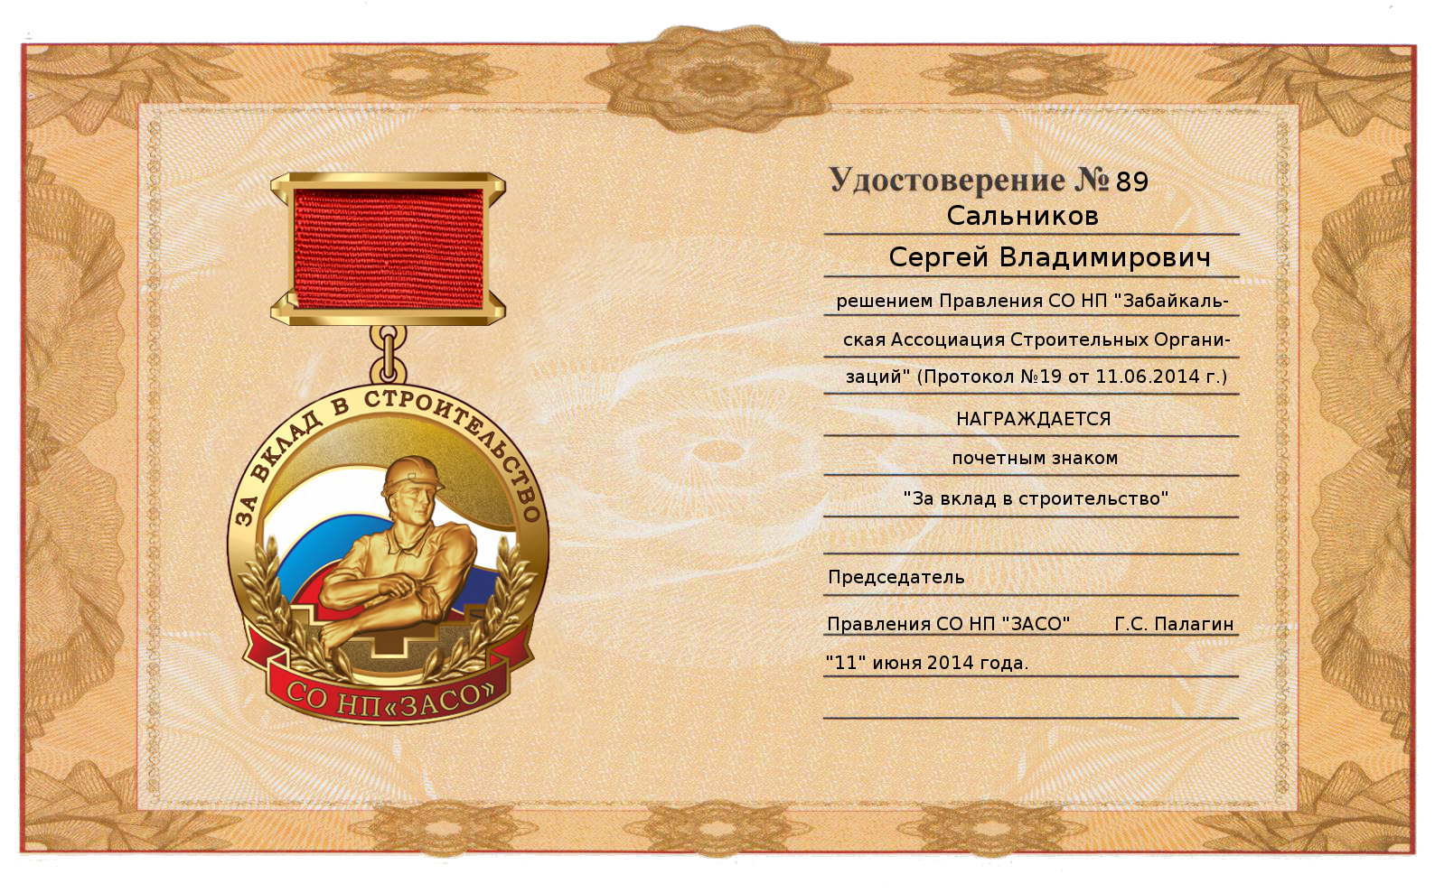
Приложение №2

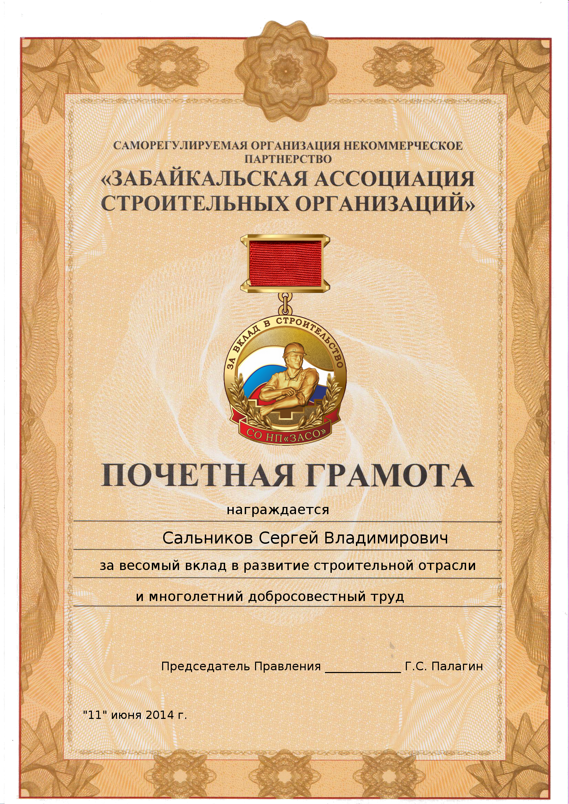

Приложение №3
 | 
 | НОМИНАЦИИ:
Почётный знак СО ЗАСО «За вклад в строительство» | да
Почётная грамота СО ЗАСО

1. | Наименование СРО:
 | Саморегулируемая организация Забайкальская Ассоциация строительных организаций
2. | Наименование (полное и сокращенное) строительной организации:
3. | Реквизиты: почтовый индекс, юридический и фактический адрес, ИНН, КПП, ф.и.о. руководителя строительной организации:
4. | ФИО (полностью), год рождения номинанта:
5. | Должность номинанта в настоящее время:
6. | Образование: (высшее/среднее профессиональное, наименование учебного заведения, специальность, год окончания)
7. | Стаж работы в строительной отрасли:
8. | ПП Перечень основных объектов, на которых работал номинант:
9. | На Награды и поощрения номинанта:
10 | Фамилия, имя, отчество, телефон, электронная почта сотрудника строительной организации, ответственного за представление документов на награждение

Руководитель организации: __________________________ /___________________________/
Подпись /Ф.И.О./

М,П,

